DEMANDE DE RENSEIGNEMENTS CLUB

N° d’affiliation club 0792002P :
Nom du club :CSE SAFRAN GENNEVILLIERS

Adresse du président ou/et du responsable de la section
Nom et prénom du président : HOROCH GEORGES

Date de naissance : __15_/___06_/__1972___ N° de licence en cours de validité : A-07-325246

Adresse : 8 rue de la Guiblette

Code postal 95240 Ville: Cormeilles en parisis Pays : fr

Tel : Port :0673472402 E-mail : georges.horoch@yahoo.com
Nom et prénom du responsable section :
Date de naissance : ______/______/_________ N° de licence en cours de validité : A-
Adresse

Code postal Ville: Pays :

Tel : Port : E-mail :

Adresse du trésorier
Nom et prénom : CSE SAFRAN GENNEVILLIERS

Date de naissance : ______/______/_______ N° de licence en cours de validité : A-

Adresse : QUAI DU PETIT GENNEVILLIERS

Code postal 95637 Ville: Gennevilliers Pays : fr

Tel : 01 56 47 19 60 Port : E-mail : sport@cse-safran-gennevilliers.fr

Adresse du secrétaire
Nom et prénom: CSE SAFRAN GENNEVILLIERS

Date de naissance : ______/______/________ N° de licence en cours de validité : A-

Adresse : QUAI DU PETIT GENNEVILLIERS

Code postal 95637 Ville: Gennevilliers Pays : fr

Tel : 01 56 47 19 60 Port : E-mail : sport@cse-safran-gennevilliers.fr

Adresse de correspondance
Cette adresse sera utilisée par la FFESSM pour l'envoi du courrier administratif et de la revue SUBAQUA; elle sera également susceptible d'être diffusée à toute personne souhaitant obtenir des informations sur votre club.

Nom et prénom: CSE SAFRAN GENNEVILLIERS

Date de naissance : ______/______/________ N° de licence en cours de validité : A-

Adresse : QUAI DU PETIT GENNEVILLIERS

Code postal 92637 Ville: Gennevilliers Pays : fr

Tel :01 56 47 19 60 Port E-mail : sport@cse-safran-gennevilliers.fr

Site internet

Adresse du lieu d’activité (adresse de la piscine ou du lieu d’entraînement)
Cette adresse apparaîtra sur le site internet fédéral www.ffessm.fr

Nom et prénom:

Date de naissance : ______/______/________ N° de licence en cours de validité : A-

Adresse Lieu d’entraînement (piscine, fosse … )

Centre nautique Youri Gagarine - Piscine – fosse 10 m -

Code postal 95100 Ville: Argenteuil Pays : fr

Tel : Port : E-mail :

Jour et heure d’entraînement : mardi 19h – 20h

Adresse du siège social
Nom et prénom (si adresse personnelle) : CSE SAFRAN GENNEVILLIERS

Adresse : QUAI DU PETIT GENNEVILLIERS
Code postal : 92637 Ville : GENNEVILLIERS
Téléphone : 01 56 47 19 60 Port : E-mail : sport@cse-safran-gennevilliers.fr

Disposez-vous d’une structure en bord de mer oui X Non
Recevez-vous des plongeurs non adhérents à la FFESSM oui X Non

Activités proposées : (Cocher les cases utiles)

Plongée scaphandre Archéologie Formation secours (RIFAP)
X Apnée Photo subaquatique Nage avec palmes
P.M.T. Pêche SM Nage en eau vive
Plongée Enfant : âge……… Plongée souterraine Hockey subaquatique
Environnement et Biologie Sub Orientation subaquatique Tir sur cible

PSP Plongée pour les personnes en situation de handicap

Quels niveaux enseignez-vous ? : | Niv. 1 X Niv. 2 X Niv. 3X | GP Init. Rifap
 | Trimix Nitrox Recycleur | Autres : ______________
Nombre d’encadrants au Club : | Certifications d’Etat (ex. : BEES/BP/DE/DES) : ________  Instructeurs : ____ MF2 : ____ MF1 : _2__ Initiateurs : _1_

Prestation : (Cocher les cases utiles)

Organisation de stage Encadrement
X Passage de brevet Equipement
Hébergement Piscine

Ouverture : (Cocher les cases utiles)

Printemps X Toute l’année Matin
Eté Long week-end Après-midi
Automne X Soirée
Hiver Journée complète

•Votre club est-il une section subaquatique d’un club corporatif X oui non
•Votre club est-il une section subaquatique d’un club omnisport oui X non

•Souhaitez-vous recevoir les factures et infos fédé par e-mail (réponse obligatoire) X oui non
si oui, indiquez votre adresse mail :

•Autorisation CNIL : oui X non

•Employez-vous du personnel salarié (réponse obligatoire) oui X non
Si vous n’êtes pas un club employeur merci de ne pas répondre aux questions suivantes
si oui, combien de salariés :
Nombre de postes équivalents temps plein :
- Etes-vous adhérent au cosmos oui non
- Etes-vous à jour de vos cotisations oui non
- Cotisez-vous aux caisses de prévoyance oui non
Si oui, lesquelles :
- Cotisez-vous aux organismes mutualisateurs de formations oui non
si oui, lesquels :

A_GENNEVILLERS________ le_26_/_12__/_2022___
Le Président (signature)

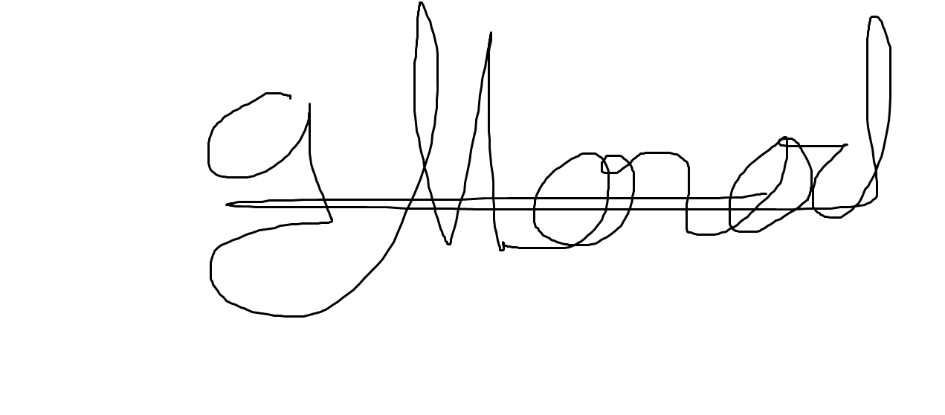

ATTENTION : à retourner à Aurélie <aurelie@ffessm.fr> au siège national à Marseille qui se chargera de l’information à votre Comité Régional et votre Codep.

